DOI:
УДК 681.518.9; 621.384.3
С. С. Анцыферов, К. Н. Фазилова
(г. Москва, МИРЭА – Российский технологический университет)
идентификация состояний информационно-измерительной системы управления процессами калибровки эталонных мер нанометрии

COGNITIVE SYSTEMS FUNCTIONING DYNAMICS MODEL
Контроль функционирования системы управления процессами калибровки эталонных мер нанометрии осуществляется на основании ранее разработанной методологии, включающей в себя построение фазового пространства функционирования системы, построение допустимых границ области функционирования, определение текущего состояния системы.
Monitoring of the functioning of the control system for the calibration of nanometry reference measures is carried out on the basis of a previously developed methodology, which includes the construction of the phase space of the system functioning, the construction of acceptable boundaries of the functioning area, and the determination of the current state of the system.
Ключевые слова: контроль функционирования системы, аппроксимация, когнитивная модель, технологический процесс.
Keywords: system functioning control, approximation, cognitive model, technological process.

Для наблюдения и измерения параметров наноструктурированных объектов широко используются системы зондовой нанометрии. Системы зондовой нанометрии выполняют функции не только наблюдения, но и измерения параметров наноструктурированных объектов. В силу этого, они нуждаются в соответствующем метрологическом обеспечении и прежде всего в методах и технических средствах калибровки эталонных мер. Следует отметить, что качество существующих систем калибровки эталонных мер [1] необходимо постоянно контролировать, что гарантирует, в свою очередь, достижение необходимых показателей точности.
Контроль функционирования связан, согласно ранее разработанной методологии [2-3], с выполнением таких операций, как установление диапазона допустимых значений вероятностей эффективности функционирования структурных элементов (СЭ) системы, построение фазовой диаграммы функционирования системы и определение допустимых границ области функционирования.
По положению точек в фазовом пространстве может осуществляться контроль функционирования системы. В случае «выхода» той или иной точки за пределы установленных границ области принимаются соответствующие решения о коррекции тех или иных параметров технологических процессов.
Согласно разработанной методологии система аппроксимируется когнитивной моделью (рис. 1).
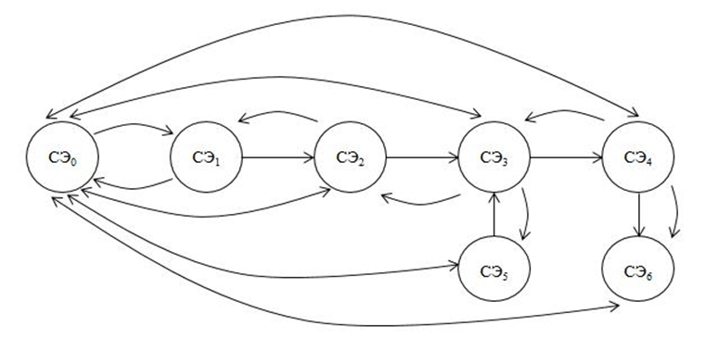
Рис. 1. Структурная схема системы управления процессами калибровки эталонных мер нанометрии
Каждый СЭ данной системы содержит локальную систему знаний, средства накопления или коррекции ее в процессе эксплуатации, а также средства обмена с другими элементами.
Функции СЭ:
СЭ₀ – контроль функционирования системы управления калибровкой эталонных мер нанометрии.
СЭ₁ –подготовка поверхности неоднородных мер высоты для измерений средствами нанометрии.
Метод подготовки: предварительное магнетронное напыление пленки хрома (при измерении средствами интерферометрии) или островной плени золота (при измерении средствами зондовой нанометрии).
Показатели эффективности:
* мера равномерности коэффициента отражения по всей поверхности меры. Вероятность достижения требуемого значения меры равномерности коэффициента отражения по всей поверхности меры P=0,95;
* сохранение пропорций и структуры рельефных элементов. Вероятность обеспечения требуемых пропорций P=0,95.
Вероятность эффективности СЭ1 – 0,9.
СЭ₂ – оценка шероховатости поверхности калибровочных мер.
Метод оценки: измерение с помощью стилусного профилометра AlphaStep D-600 путем сканирования поверхности мер алмазной иглой (стилусом) и последующей обработки профиля. Измерения должны проводиться при минимально возможном значении скорости сканирования стилуса по поверхности меры (~0,01 мм/сек) и минимально возможном значении силы прижима стилуса к поверхности (~0,03 мг).
* Параметр Ra (Raw) является универсальным показателем, дающим наиболее полную характеристику шероховатости поверхности с учетом всех точек. Вероятность обеспечения требуемого значения параметра Ra P=0,95;
* Параметр Rz выводит среднее арифметическое последовательных значений разности высот пиков и долин, взятых на длине оценивания L, отражая таким образом высоту неровностей профиля по 10 точкам. Вероятность обеспечения требуемого значения параметра Rz P=0,95.
Вероятность эффективности СЭ₂ – 0,9.
СЭ₃ – измерение высоты эталонной меры путем компарирования методом стилусной профилометрии, определение отношения значений высот аттестуемой меры и меры сравнения.
Метод измерения:
Измерения в режиме компарирования проводятся с помощью стилусного профилометра Alpha-Step D-600, калибровка которого была проведена в соответствии с руководством по эксплуатации с помощью меры высоты ступени KTS-4500 QS (фирмы VLSI) с паспортным значением высоты равным 451,2 ± 2,9 нм, расширенная неопределенность измерений 2,9 нм указана для доверительной вероятности P = 0,95.
СЭ₄ – измерение высоты меры сравнения методом трехмерной реконструкции в растровом электронном микроскопе (РЭМ).
Метод измерения:
Трехмерная реконструкция производилась в РЭМ S-4800, cтереоизображения фиксировались при углах наклона меры ±150 и увеличении х20К.
Показатель эффективности:
* среднее квадратическое отклонение результатов измерений от среднего арифметичесного. Вероятность достижения требуемого значения – 0,95;
* значение относительной стандартой неопределенности измерений параллакса. Вероятность достижения требуемого значения – 0,95.
Вероятность эффективности СЭ₄ – 0,9.
СЭ₅ – калибровка стилусного профилометра.
Калибровка проведена в соответствии с руководством по эксплуатации с помощью меры высоты ступени KTS-4500 QS (фирмы VLSI) с паспортным значением высоты равным 451,2 ± 2,9 нм, расширенная неопределенность измерений 2,9 нм указана для доверительной вероятности P = 95 %.
Вероятность эффективности СЭ₅ – 0,95.
СЭ₆ – калибровка РЭМ.
Увеличение РЭМ S-4800 было предварительно откалибровано с помощью периодической меры модели 150-D2 (период 144 нм), прошедшей калибровку в PTB (Германия) методом оптической дифрактометрии с относительной погрешностью менее 0,1%.
Показатель эффективности:
* точность определения увеличения РЭМ. Вероятность достижения требуемого значения – 0,9.
* точность определения углового положения гониометрического столика. Вероятность достижения требуемого значения – 0,9.
Вероятность эффективности СЭ₆ – 0,81.
Используя предложенную методику, полагая при этом P_{min}=0,95, P_{max}=0,98, N=6, , найдем граничные значения ∆H=0,05-1,6; ∆=0,05-0,97; ∆L=0,53-0,98 (рис. 2). При построении области функционирования системы, параметры задавались исходя из достижения наивысшей точности измерения высоты эталонной меры, достигаемой методами интерферометрии (±2 нм).
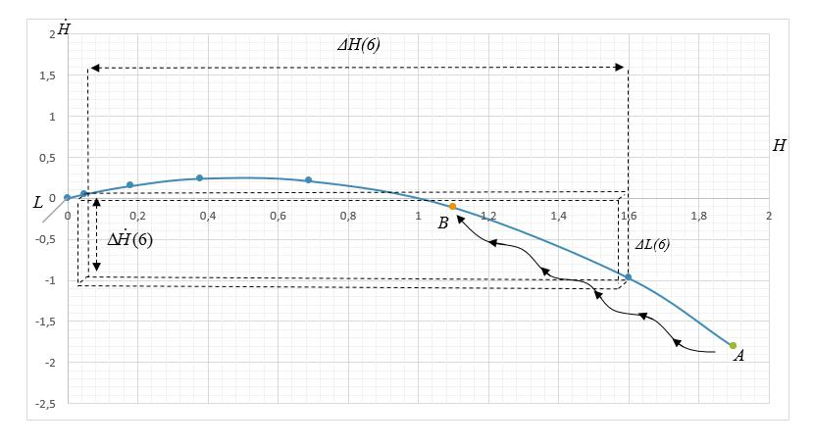
Рис. 2. Положение точек в фазовом пространстве

Использование методики контроля качества функционирования системы управления процессами калибровки эталонных мер обеспечило возможность достижения точности измерения высоты эталонной меры, сопоставимой с точностью эталонного метода интерферометрии.

Список литературы
- Antsyferov S.S., Karabanov D.A., Fazilova K.N., Rusanov K.E. Reference gage calibration methods of probe nanometry systems // Journal of Physics: Conference Series. – 2021. –V. 1889. – Issue 4. – P. 042034.
- Antsyferov S.S., Fazilova K.N., Rusanov K.E. Method for controlling the cognitive systems functioning in non-equilibrium stability mode // Journal of Physics: Conference Series. – 2020. –V. 1679. – Issue 3. – P. 032068.
- Анцыферов С.С., Фазилова К.Н. Методика оценки эффективности структурных элементов когнитивных систем в реальном масштабе времени // Нелинейный мир. – 2020. – Т. 18. – № 3. – С. 33-41.

